Муниципального казенного общеобразовательного учреждения
Краснооктябрьская основная общеобразовательная школа
д.Чуваши Кирово-Чепецкого района Кировской области

Квест-игра
«Басни дедушки Крылова»

Составила учитель начальных классов
Вергунова Е.Г.

2023 год
Название: Квест-игра «Басни дедушки Крылова»
Целевая аудитория: учащиеся 2-4-х классов
Форма проведения: командная литературная игра
Цели и задачи:
Познавательные:
• обобщение и систематизация знаний о басне как жанре литературы; постижение общечеловеческого смысла басен;
• проверка знаний о теоретико-литературных понятиях: «басня», «аллегория», «мораль», «афоризм»;
• углубление знаний учащихся о биографии И.А. Крылова;
• уяснение общечеловеческой морали басен И.А. Крылова;
• закрепление знаний содержаний изученных басен.
Развивающие:
• развитие навыков аналитического мышления, умения сопоставлять, выделять главное;
• развитие памяти;
• формирование навыков выразительного чтения;
• стимулирование развития у детей фантазии, воображения и художественного творчества. (выразительное чтение, создание иллюстраций);
Воспитывающие:
• привитие интереса к литературе как учебному предмету;
• показ злободневности и вневременности морали басен Крылова;
• привитие эстетического вкуса;
• формировать коммуникативную компетентность;
• уметь быстро и слаженно работать в группе, выполнять самоконтроль;
• содействовать воспитанию нравственных качеств личности.
Планируемые результаты.
Предметные: знать содержание басен, уметь анализировать текст, характеризовать героя и его поступки, делать выводы в результате совместной работы,
Метапредметные УУД:
Личностные: устанавливать связи между целью деятельности и её мотивом, осуществлять нравственное оценивание усваиваемого содержания, участвовать в творческом процессе, оценивать себя как индивидуальность и одновременно как члена коллектива.
Регулятивные: принимать и сохранять учебную задачу, планировать в сотрудничестве с учителем и одноклассниками или самостоятельно необходимые операции, действовать по плану, уметь высказывать своё предположение (версию), - учиться самостоятельно оценивать свои мысли и высказывания
Личностные:
- понимать эмоции других людей, сочувствовать, сопереживать
Познавательные: осознавать познавательную задачу, осмысливать цель чтения, извлекать необходимую информацию из прослушанных текстов.
Коммуникативные: уметь работать в группах, слушать и слышать, контролировать, договариваться, распределять роли, представлять работу своей группы.
Оборудование: портрет И.А. Крылова, рисунки детей к басням, выставка книг «Басни Крылова», мультимедийная презентация, карточки с заданиями для проведения этапов игры, маршрутные листы.

Ход игры
1. Мотивационно-целевой этап.
2. Актуализация знаний.
3. Путешествие по станциям.

Станция «Библиографическая»
Забавой он людей исправил.
Сметая с них пороков пыль.
Он баснями себя прославил,
И слава эта наша быль.
И не забудут этой были.
Пока по-русски говорят:
Её давно мы затвердили,
Её и внуки затвердят.
- Кому посвящена сегодняшняя игра?
- Молодцы! Да, сегодня мы будем говорить о замечательном человеке, о необычной творческой личности. Чем же он необычен?
- 2 февраля исполнилось 250 лет со дня рождения И. А. Крылова.

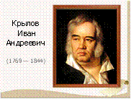
- Родился Иван Андреевич в 1769 года в Москве в семье бедного армейского офицера
. 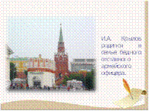

- Отец - Андрей Прохорович Крылов, умер не оставив семье никаких средств к существованию, поэтому маленькому Крылову уже в 10 лет пришлось подрабатывать писцом в Тверском суде.

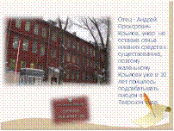
- Мать Крылова, Марья Алексеевна, не имела никакой возможности дать образование своему сыну, но так как была женщиной умной от природы, хоть и не образованной, уделяла большое внимание самообразованию сына. Иван обучался дома грамоте, арифметике и молитвам. Так же ему было позволено обучаться вместе с детьми местного помещика, которого он как то удивил своими стихами.
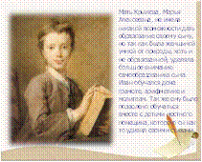
- В юности Иван Андреевич увлекался кулачными боями, из которых, благодаря своей силе, часто выходил победителем. Это увлечение развивало не только его физические способности, вполне вероятно, что именно тогда он впервые обратил внимание на народный быт и нравы

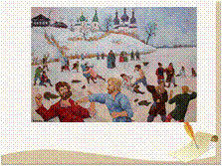
- В детстве он выучил французский, немецкий и латынь. Когда ему было 50 лет он выучил греческий, а через год английский и любил перед сном читать книги на этих языках. Кроме того, Крылов превосходно знал математику, биологию, химию. Он хорошо играл на скрипке и даже писал музыку.
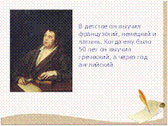
- «Большой, полный, растрепанный, превеселый, забавный» - так описывали его знакомые. Обратите внимание на портрет. Высокий лоб говорит о большом уме, большие глаза с хитринкой - о чувстве юмора. Полные губы - о добром нраве. Крылов был не очень красивым, но, не смотря на это, его очень любили и ласково называли « дедушка Крылов».
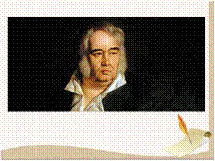
- В Санкт-Петербурге в Летнем саду стоит памятник. Около памятника всегда много детей. Они с интересом рассматривают фигуру человека, который сидит в кресле. У него доброе, умное лицо.
Немного ниже кресла на памятнике – различные животные. Здесь и лиса, и волк, и обезьяна… и герои нашей басни.
Великий русский публицист, издатель, поэт, баснописец, Иван Андреевич Крылов, всего написал 236 басни.
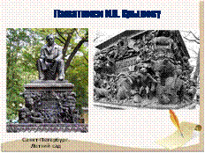
- Вот уже больше ста лет дети читают басни Ивана Андреевича Крылова. Читают и любят их. И вы, ребята, знакомы с ними с самого детства.
Сегодня мы собрались чтобы вспомнить жизнь, творчество и произведения великого баснописца.

- В нашем классе собрались четыре команды. Прошу подойти капитанов команд.
- Отгадав ребус, вы узнаете название своей команды.
- Чтобы получить маршрутный лист для прохождения этапов игры, вы должны найти картинку, соответствующую названию вашей команды.
- На каждой станции вы за работу получите фрагмент рисунка.

Станция «Соображай-ка»
Участникам игры необходимо отгадать кроссворд. Каждая команда, выполнив задание, получает фрагмент иллюстрации к басне И. А. Крылова.
Кроссворд
По вертикали:
1. Эта особа всё лето пропела, оглянуться не успела.
2. Закончите название басни: «Мартышка и …».
По горизонтали:
1. Рыжая плутовка, расхваливая ворону, завладела сыром.
2. Героиня, которая к старости слаба глазами стала, поэтому воспользовалась очками.
3. К нему за помощью обратилась Стрекоза.
4. Вспомни, какого героя не хватает «…… , Щука и Рак».
5. Кто вместе с Лебедем и Раком воз взялись везти, но ничего не получилось?
6. «Его по улицам водили, как видно напоказ».
7. Обезьяна смотрелась в него, не понимая, что видит в нём своё отражение.
8. Что затеяли сыграть четвёрка музыкантов Мартышка, Осёл, Козёл да косолапый Мишка?

 | 1 |  | 1
2
 | 3
 |  | 4
 | 5
 | 6
 |  |  | 7 |  |  |  |  |  | 2
 | 8

Станция «Эрудит»
-Ребята, отгадайте загадку:
То, что он продукт молочный,
Вам любой расскажет точно.
Больше всех содержит дыр
Ароматный вкусный... (сыр)

-Перед вами сыр (из картона жёлтого цвета треугольные призмы в виде кусочков сыра). На каждом «кусочке» - цифра, соответствующая номеру задания на слайде. Выполнив все задания, вы получите фрагмент иллюстрации к басне И. А. Крылова.
Желаю удачи!

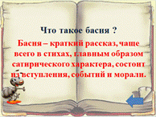
Слайд 1

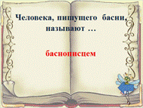
Слайд 2

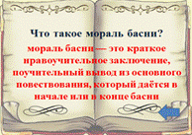
Слайд 3

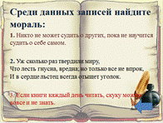
Слайд 4

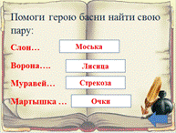
Слайд 5

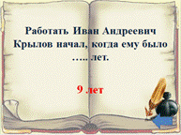
Слайд 6

Слайд 7
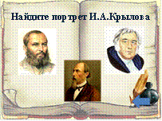
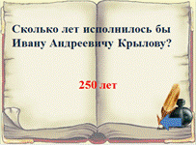
Слайд 8

Станция «Угадай-ка»

Угадайте, какие герои басен здесь зашифрованы
__ И__И__А
О__Ё__
__О__Ь__А
__У__А__Е__
__Т__Е__О__А

Найдите пару, соедините линией
Слон | Муравей
Лисица | зеркало
Мартышка | очки
Обезьяна | Осёл
Стрекоза | Ворона
Медведь | Моська

«Кто сказал такие слова?»
1. «Голубушка, как хороша!
Ну что за шейка, что за глазки» (Лисица, «Ворона и Лисица)
2. «Все про очки мне лишь налгали;
А проку на волос нет в них» (Мартышка, «Мартышка и очки»)
3. «Кумушка, мне странно это:
Да работала ль ты в лето?» (Муравей, «Стрекоза и Муравей»)
4. «Соседка, перестань срамиться,-
Тебе ль со Слоном возиться?!» (Шавка, «Слон и Моська»)

Станция «Знатоки»
Задание:
1.Собрать из пазлов иллюстрацию к одной из басен И. А. Крылова
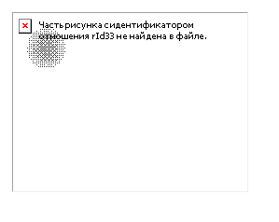
2.Назвать басню и ёё мораль
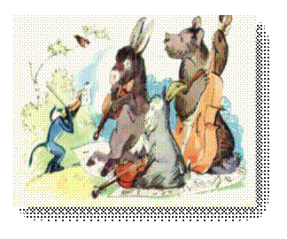
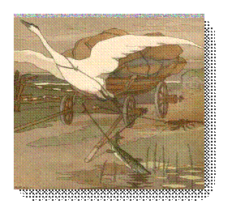
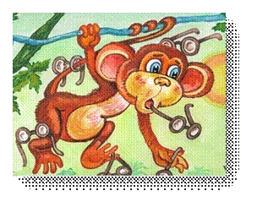
Станция «Итоговая»
1. Сбор частей иллюстраций к басням И. А. Крылова, полученных в ходе игры (жетоны)
а) «Лисица и Виноград»
б) «Кукушка и Петух»
в) «Волк и Журавль»
г) «Свинья под дубом».

2. Выразительное чтение новых басен И. А. Крылова
Каждая команда получает текс басни И. А. Крылова в соответствии с полученным рисунком.
Игроки должны выразительно прочитать басню, найти в ней мораль и объяснить ее.

3. Подведение итогов игры, награждение команд и игроков.
4. Рефлексия.
У каждой команды на столах находится «гроздь" винограда и "ягоды" разных цветов (фиолетовые – все было понятно, интересно; зеленые – наоборот), игроки должны выразить свое мнение и объяснить, что понравилось, а что – нет. Получившиеся «гроздья» прикрепляют к доске.

Список используемой литературы
1) Голованова Н.Ф. «Воспитательное пространство продленного дня».- Санк-Петербург.: Детство-Пресс, 2002.
2) Максимова Т.Н. «Классные часы».- Москва. ВАКО, 2011.
3) Л.В.Мищенкова «Тесты, кроссворды, загадки и развивающие задания для детей 8-10 лет». -Ярославль: Академия развития; Владимир: ВКТ, 2008.
4) Дарсалямова А.И. Царство басни : игра - путешествие по творчеству И.А. Крылова // Читаем, учимся, играем. - 2005. - № 7. - С. 43-45.
5) Макарова Б.А. Баснописец, каких не было: [сценарий литературного вечера об И.А. Крылове] // Читаем, учимся, играем. - 2003. - № 12. - С. 42-50

Ссылки на графические ресурсы:
http://obucheniepersonala.com/category/sistema-obuchenia-personala/bez-rubriki/page/4/ - Лебедь Рак и Щука
http://wikisibiriada.ru/index.php?title=%D0%A4%D0%B0%D0%B9%D0%BB:Krylov-Donkey.jpg – Осел и соловей
http://my-ussr.ru/sovetskie-diafilmy/stihi-i-basni/484-basni-dedushki-krylova.html-Зеркало и Обезьяна
http://toveqy.smart-hosting.info/- Ворона и Лисица
http://hibiny.com/news/archive/31043 - Мартышка и очки
http://sheba.spb.ru/lib/krylov04.htm - Свинья под дубом
http://uchise.ru/kartinki-iz-basen-krylova.html - Стрекоза и Муравей
http://www.xxlbook.ru/offerlab32714.aspx- Кукушка и Петух
http://uchise.ru/kartinki-krylova-i-ego-basen.html - Лисица и виноград
http://zvonoknaurok.ru/load/nachalnaja_shkola/konspekty_urokov/i_a_krylov_basnja_slon_i_moska/7-1-0-862 - Слон и Моська
http://suseki.de/text/48-krylov-fables/389-the-cook-and-the-cat - Волк и Журавль

Приложения
И. А. Крылов
«Волк и Журавль»

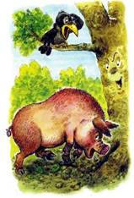
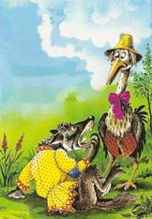
И. А. Крылов
«Лисица и Виноград»

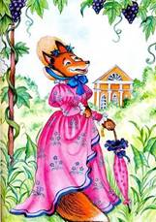
И. А. Крылов
«Волк и Журавль»

И. А. Крылов
«Свинья под дубом»

И. А. Крылов
«Кукушка и Петух»

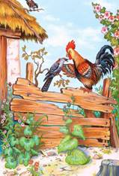

Ребусы

1.

2.

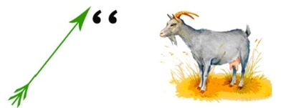
3.
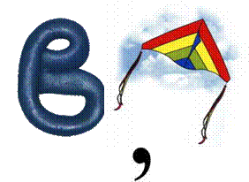

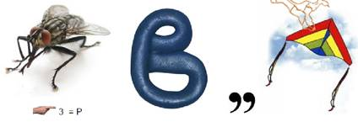

4. 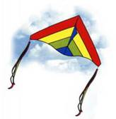

Скачано с www.znanio.ru

